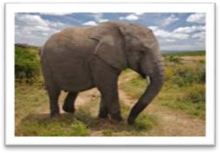
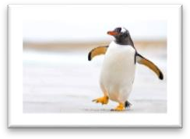
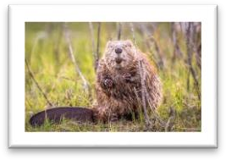


- Danes boš ponovil/a prostore v hiši in nekaj živali.

- Najprej poslušaj posnetek - A bee in my house (Čebela v moji hiši). Na posnetku poišči čebelo in na glas povej oz. ponovi, kje se skriva čebela.

A bee in my house:https://www.youtube.com/watch?v=IPbHpAy3w8w

- Poslušaj pesem The house song (Pesem o hiši) https://www.youtube.com/watch?v=DR5qPNPGCmY

  - Poslušaj pesem, s katero ponoviš prostore v hiši in nekaj živali – 1.poslušanje.
  - 2. poslušanje - dobro opazuj, kje so katere živali in kaj počnejo.
  - Slišal si novi besedi: A BEAVER – BOBER A PENGUIN – PENGUIN

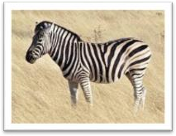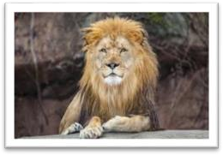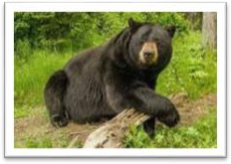

ZEBRA LION BEAR ELEPHANT PENGUIN BEAVER

Where are they and what are they doing? – Kje so in kaj počnejo?
Ustrezno poveži (žival poveži s prostorom, v katerem se nahaja in prostor s sliko, ki prikazuje, kaj žival tam počne). Glej primer.
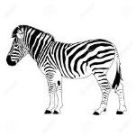
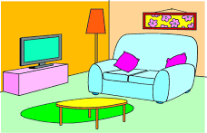

Če nimaš možnosti tiskanja, lahko živali povežeš v programu Word. Klikneš Vstavi - Oblike –Črte, izbereš puščico. Nato se postavi na krogec in potegni.


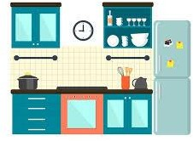
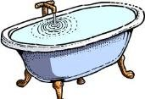
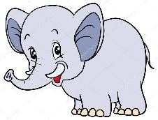
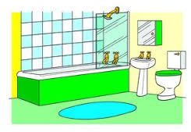
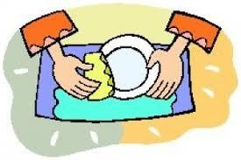

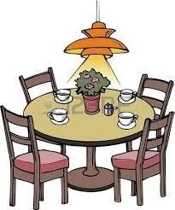

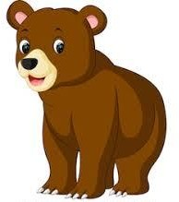
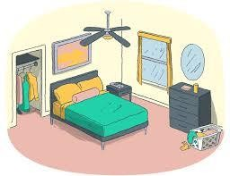


Tell me a sentence. – Povej mi poved.
Vrni se nazaj na 3. nalogo in v povedih povej, kaj katera žival v katerem prostoru počne. Torej tisto, kar si prej povezal, sedaj ubesediš.

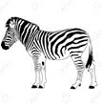
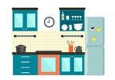
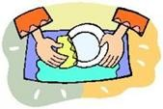
Primer: ZEBRA IS IN THE KITCHEN WASHING THE DISHES.

Zapis v zvezek.
Najprej zapiši naslov ANIMALS IN THE HOUSE. Nato zapiši tri poljubne stavke, ki si jih povedal pri nalogi 3.

READING A BOOK
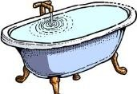 TAKING A BATH WATCHING TV
STUDYING ENGLISH

WASHING THE DISHES

